1. Estudamos que as plantas são importantes para o solo e qualidade da água. Observe a imagem e marque **V** para alternativa verdadeira e **F** para alternativa falsa.

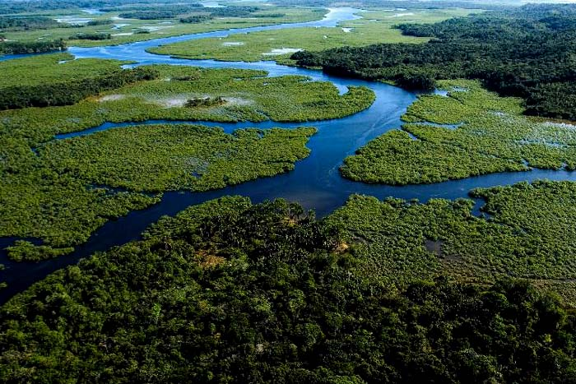

( ) Favorece o transbordamento do rio, permitindo que ele tenha mais água.

( ) As raízes das plantas ajudam a evitar a erosão, pois formam um “rede” que segura o solo.

( ) impede que animais utilizem a água, evitando a contaminação do rio.

( )A copa da árvores acumula água da chuva, e parte dessa água evapora. Isso contribui para que os rios não transbordem em caso de chuvas fortes.